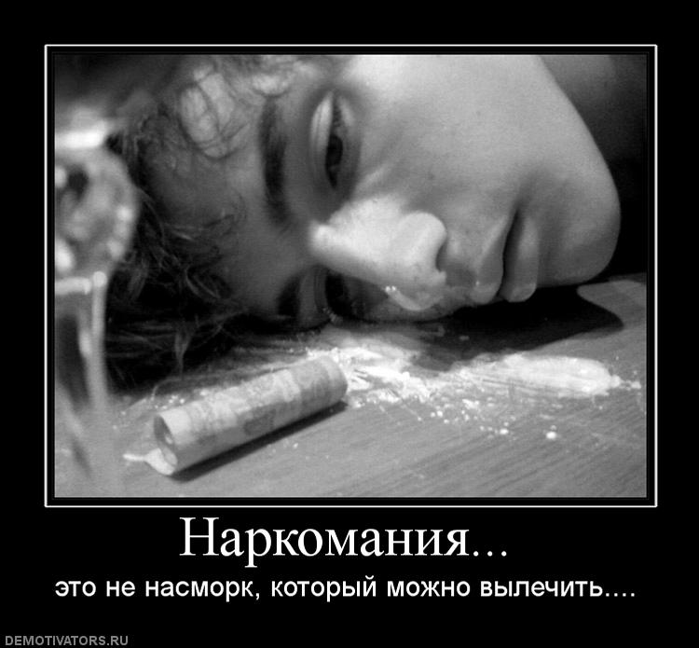

Определить, употребляет ваш ребенок наркотики или нет, сложно, особенно
если ребенок сделал это в первый
раз или употребляет наркотики периодически. Важно сделать
правильные выводы и учитывать,
что некоторые признаки могут
появляться совершенно по другой
причине. И всё же стоит насторожиться, если проявляются:
- бледность или покраснение кожи;
- расширенные или суженные зрачки,
- покрасневшие или мутные глаза;
- несвязанная, замедленная или
ускоренная речь;
- потеря аппетита, похудение или
чрезмерное употребление пищи;
- хронический кашель;
- плохая координация движения (пошатывание или спотыкание)
- резкие скачки артериального давления;
- расстройство желудочно-кишечного
тракта.

Этапы оказания
первой помощи при
передозировке
наркотиков

1.Вызвать «Скорую
помощь»
2.Повернуть на бок.
Очистить дыхательные
пути от слизи и
рвотных масс.
3.Следить за
характером дыхания
до прибытия врачей.
4.При частоте
дыхательных
движений меньше
8-10 в минуту – искусственное дыхание
«изо рта в рот».
САЙТ
реальной помощи:
WWW. NARKOTIK. RU


Как сказать «НЕТ !»
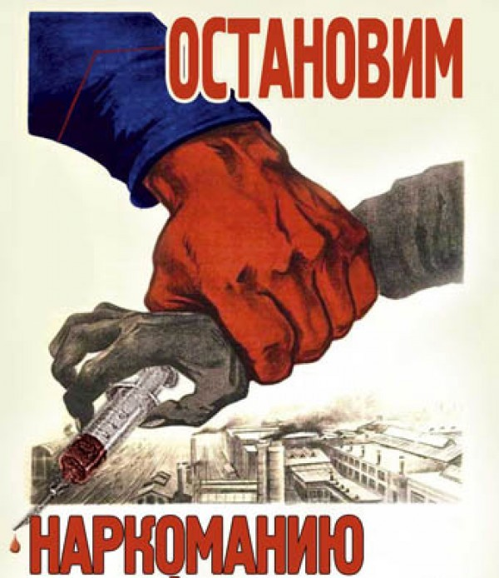

1. Спасибо, нет. Я хочу отдавать себе отчет в том, что я делаю.
2. Спасибо, нет. Я не хочу конфликтов с родителями, учителями.
3. Спасибо, нет. Если выпью (приму наркотик), то потеряю власть над собой.
4. Спасибо, нет. Мне не нравится вкус алкоголя (наркотика).
5. Спасибо, нет. Это не в моём стиле.
6. Спасибо, нет. Мне нужно рано вставать.
7. Спасибо, нет. У тебя нет ничего другого?
8. Спасибо, нет. Я за здоровый образ жизни!

Сделай свой выбор. Выбери жизнь,
Выбери солнце, любовь и рассвет,
Выбери полную творчества жизнь,
Мир созидания, в песнях воспетый.
Нет -опьянению, нет- наркоте,
Нет- окончанию жизни.
Будем стремиться к земной красоте,
Верно послужим отчизне.
Мы никому не позволим втянуть
Нас в наркоманию– кукиш!
Подлым бесплатно не обмануть,
Нас на приманку не купишь.
Нет наркобизнесу! Солнце, свети!
Молодость мы не погубим.
В школе, на стройке. На диско, в пути
С ясным умом жить мы будем.



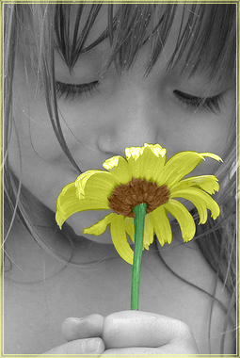

Муниципальное бюджетное учреждение дополнительного образования Дом творчества с.Хлевное
Противодействие наркомании, алкоголизму и иным антиобщественным явлениям.
Нет –
дороге в ад.

Тел.: 2-11-79
Буклет разработан муниципальным бюджетным учреждением дополнительного образования Дом творчества с.Хлевное

